**〔中学校で使える指導資料②〕**

題材名　「仲間はずしにあったらどうする？」

指導のポイント

　SNSの利用による文字を中心としたコミュニケーションでは、「表情」や「声の調子」などを表現することが難しく、「気持ち」を正確に伝えることはできない。軽い気持ちで書き込んだ内容に対して批判が集まり、場合によっては、グループからはずされ深刻ないじめに発展してしまうこともある。そこで、SNSへの書き込みからいじめ等といった深刻な問題に発展した事例を通して、SNSを利用するときの注意点や問題が生じてしまった場合の対応について考えさせたい。

指導例

〈ねらい〉

　　・SNSを使ったコミュニケーションには、深刻な問題に発展してしまうことがあることに気付く。

　　・SNSにおける問題が生じた場合には、その問題を解決しようとする行動ができる態度を身に付ける。

|  |  |  |  |
| --- | --- | --- | --- |
|  | 学習活動 | 予想される生徒の反応 | 留意点 |
| 導入 | １　ある部活動内のグループによるLINEでのやり取りを読み、感想を発表する。 | ・Ｃさんがかわいそう。  ・ひどい。やりすぎだよ。  ・ 仲間はずしっていじめと一緒だね。 | ・生徒の思いを、素直に表現させる。 |
| 展開 | ２　Ｃがグループからはずされた理由を考える。  ３　Ｅの立場を自分に置き換えて、解決のためにどのようにすればよいか考える。 | ・ 試合に負けたことを、Ａさんのせいにしたから。  ・ Ｃさんの発言を、Ｄさんがひどいと感じたから。  ・ Ｃさんが、LINE上で謝っても、他のメンバーは許していないから。  ・仲間はずしをやめようとメンバーに伝える。  ・ 先生や保護者に相談する。  ・ グループを組むときに、勝手に仲間をはずすことをしないように、予めルールを決めておく必要があった。 | ・ Ｃの書き込んだ文字は消えず、Ｃが謝っても取り返しがつかなくなっていく、文字によるコミュニケーションの怖さに気付かせる。  ・ 考えたことを発表し合うことで、考えを深められるようにする。  ・ 文字だけによるコミュニケーションは、事態が悪化し、解決が困難となることがあることを理解させる。 |
| まとめ | ４　文字を中心としたコミュニケーションを行う上での注意点について考える。 | ・ 相手の気持ちを考えて、優しい気持ちで書く。  ・ 書き込みの内容だけで判断しないようにする。  ・ 書き込みの内容に気になることがあったら、本人と直接会って話をする。  ・ 困ったことが起きたら、早めに先生や家族に相談する。 | ・以下の点を確認する。  →相手の気持ちを考え、思いやりをもって書き込む。  → 文字だけで判断せず、気になることは、相手と直接話し合う。  → ルールを決めておく。  → 困ったことは先生や保護者へ相談する。 |

【ワークシート】

**仲間はずしにあったらどうする？**

**〔 LINEなどのグループ機能でのやり取りがいじめに発展した例 〕**

下の図で示したものは、ある部活動内での仲良し5人組のやり取りの様子です。結果として、Ｃさんはグループからはずされ、Ｃさんの見えないところで中傷されてしまい、その後、Ｃさんは学校で無視をされるなどいじめを受けることになりました

なぜ、今回のトラブルは発生したのでしょうか。また、解決するためには、どのようにしたらよいでしょうか。



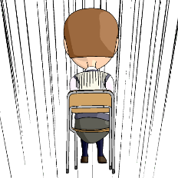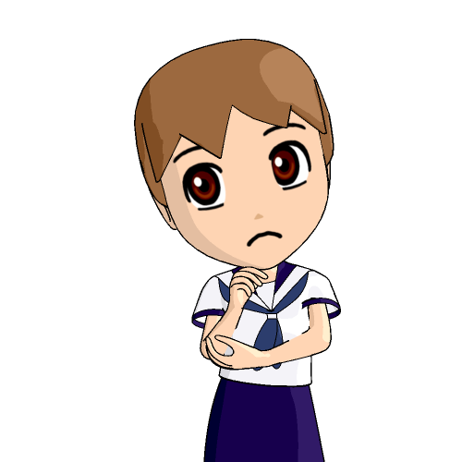

○友達の考え

○自分の考え

１　なぜ、Ｃさんはグループからはずされてしまったのでしょうか？

２　あなたが、Ｅさんの立場だったら、このトラブルを解決するためにどうしますか？

３　文字を中心としたコミュニケーションを行う上での注意点を考えよう。